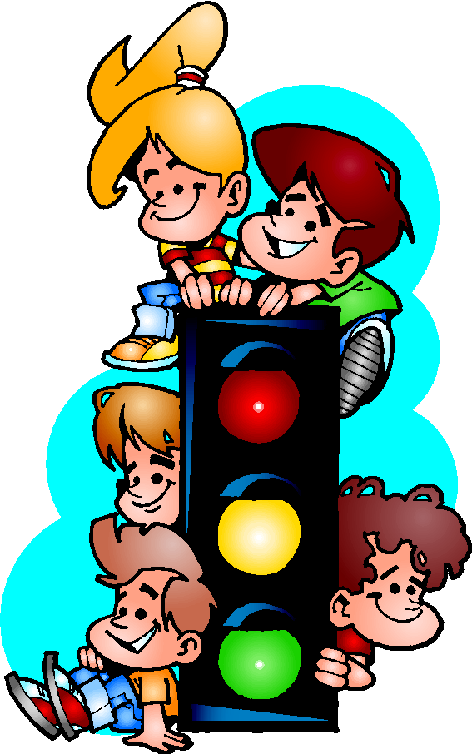

игровой урок
для учеников 1 класса
(проводят ученики 6 класса)

Пояснительная записка.
В связи с возросшим количеством несчастных случаев на дорогах проблема соблюдения правил дорожного движения является актуальной в современной школе. Чтобы уберечь детей и подростков от трагедий на дорогах, необходимо с раннего возраста бесконечно внушать ученикам, что дорога требует особого внимания и осторожности, что в конечном итоге от поведения на дороге зависят здоровье и жизнь детей.
Чтобы заинтересовать первоклассников и шестиклассников проблемой соблюдения правил дорожного движения, мы решили провести совместный урок, учителями на котором выступили сами дети.
Данный урок составлен с учётом возрастных особенностей детей, поэтому включает разнообразные формы работы и виды деятельности учеников. Данный урок поможет формировать у 1-классников первоначальные навыки соблюдения правил дорожного движения, у всех ребят - желание быть внимательными, грамотными участниками дорожного движения, а главное, почувствовать ответственность за свою жизнь.
Конспект урока составлен в занимательной форме (спектакль, стихи, игры, загадки), особую ценность представляет использование мультимедийного оборудования для показа презентации и обучающего мультфильма.
Цели урока:
- познакомить учащихся с видами светофоров и дорожных знаков;
- вспомнить как правильно переходить дорогу; рассказать о значении знаков для водителей и пешеходов;
- формировать у учащихся системы знаний по ПДД.
- развивать наблюдательность, внимание, воображение, любознательность, навыки безопасного поведения на дорогах, творческие способности;
- воспитывать у детей культуру поведения на дорогах, коллективизм, умение сопереживать.
Действующие лица: Незнайка, Светофор, Ведущие, Сигналы светофора, Пешеходы
Оборудование: дорожные знаки, макет светофора, пешеходный переход, костюмы для Незнайки и Светофора, мультимедийный центр.
Гости: представитель ГИБДД.

«ШКОЛА ДОРОЖНЫХ НАУК»
(игровой урок для учеников 1 класса)

1 ведущий
Скорее поудобнее
Рассядьтесь по местам!
О правилах движения
Сейчас расскажем вам.

2 ведущий
Делаем, ребята, вам предупреждение:
Выучите срочно правила движения!
Чтоб не волновались каждый день родители,
И спокойно мчались по улице водители.

1 ведущий
Выходя на улицу
Приготовь заранее
Вежливость и сдержанность,
А главное – внимание.

2 ведущий
Ребята, когда вы шли сегодня в школу вы соблюдали правила дорожного движения?

ДЕТИ: Да

1 ведущий
И в школу вовремя пришли?

ДЕТИ: Да

2 ведущий
А вот наш гость почему-то опаздывает.

(Под музыку вбегает запыхавшийся НЕЗНАЙКА)

НЕЗНАЙКА

Попав в большой и шумный город,
Я растерялся, я пропал…
Не зная знаков светофора,
Чуть под машину не попал!
Кругом машины и трамваи,
Признаться честно, я не знаю,
Где мне дорогу перейти.
Ребята, вы мне помогите
И, если можно расскажите,
Дорогу, как переходить,
Чтоб под трамвай не угодить!

1 ведущий
Вот и гость наш опоздавший
Появился тут
А скажите-ка, ребята,
Как его зовут?

ДЕТИ: Незнайка.

2 ведущий
Ну что ж, Незнайка, мы расскажем тебе, как вести себя в большом городе. Но для этого нам нужен помощник. А вот кто это, вы узнаете, отгадав загадку.

1 ведущий
Он глазищами моргает
Неустанно день и ночь
Он машинам помогает
И тебе готов помочь
Кто это?

ДЕТИ: Светофор.

(Под музыку выходят СВЕТОФОР, и три ОГОНЬКА,
в руках у них круги соответствующего цвета)

1 ведущий
Пешеходом быть не просто,
Помни - улица не двор.
Как дойдешь до перекрестка,
Посмотри на светофор.

СВЕТОФОР
Здравствуйте, ребята! Я рад, что вы меня пригласили на праздник!
Всегда готовы вам помочь
Путь перейти опасный
Три огонька моих:
Зеленый … Желтый… Красный…
(ОГОНЬКИ делают шаг вперед, когда светофор их называет)

Красный огонек
Должен помнить пешеход
Желтый огонек
Есть сигналы светофора
Зеленый огонек
Подчиняйся им без спора

Красный огонек
Красный свет нам говорит:
Стой! Опасно! Путь закрыт!

Желтый огонек
Желтый свет – предупреждение:
Жди сигнала для движения.

Зеленый огонек
Свет зеленый говорит:
Для движенья путь открыт

СВЕТОФОР

Будешь слушаться без спора
Указаний светофора,
И домой, и в школу
Попадешь ты скоро!

2 ведущий
Ребята, а теперь мы поиграем в игру «Светофор». Огоньки будут вам показывать свои сигналы, а вы должны будите делать следующие движения.

1 ведущий
Зеленый сигнал – топаем ногами
Желтый сигнал – хлопаем руками
Красный сигнал – тишина

Игра со зрителями и НЕЗНАЙКОЙ
(СВЕТОФОР кладет руку на плечо какого-нибудь ОГОНЬКА, а тот поднимает свою табличку. Сначала последовательно, а потом беспорядочно; увеличивает темп)

1 ведущий (обращаясь к незнайке)
Ну как, теперь ты все понял?

НЕЗНАЙКА
Да. Теперь все понял. А еще я хотел бы съездить в Академию Дорожных Знаков. Мне сказали, что там можно все-все узнать………..

2 ведущий
Поехали!

НЕЗНАЙКА
А на чем?

2 ведущий
А давайте-ка, ребята, отгадаем, какой транспорт нам может помочь.

Сфетофор

Красный вагон по рельсам бежит,
Всех, кого надо, он быстро домчит,
Заливистый звон его нравится детям…
На чем же мы с вами по городу едем?

ДЕТИ
На трамвае

Желтый огонек

Удивительный вагон!
Посудите сами:
Рельсы в воздухе, а он
Держит их усами!

ДЕТИ
Троллейбус.

Красный огонек

Что за странный дом:
Пассажиров много в нем,
Носит обувь из резины
И питается бензином.

ДЕТИ
Автобус.
НЕЗНАЙКА
Вот на автобусе мы и поедем!

(Звучит музыка. ПЕШЕХОДИКИ подходят к автобусу.
Незнайка, расталкивая всех рвется, войти)
2 ВЕДУЩИЙ
Стой, Незнайка, подожди!
Подожди не заходи!

1 ВЕДУЩИЙ
Незнайка, ты не умеешь заходить в общественный транспорт. Ребята, что Незнайка неправильно делает?

ДЕТИ
………………………………….

2 ВЕДУЩИЙ (выслушав ответы детей)
Правильно, ребята, надо сперва пропустить выходящих из вагона, а только потом только заходить.

ЗЕЛЕНЫЙ ОГОНЕК
Итак, мы в автобусе!
Подумайте быстро. Дайте мне ответ:
В автобусе нам нужно купить себе …..
ДЕТИ
Билет

НЕЗНАЙКА
Спасибо, что научили. Я об этом не знал. А какие еще правила существуют?

1 ПЕШЕХОДИК

И проспекты, и бульвары –
Всюду улицы шумны,
Проходи по тротуару
Только с правой стороны!

2 ПЕШЕХОДИК

Тут шалить, мешать народу
Запрещается!
Быть примерным пешеходом
Разрешается.

3 ПЕШЕХОДИК

Если едешь ты в трамвае
И вокруг тебя народ,
Не толкаясь, не зевая,
Проходи скорей вперёд.

4 ПЕШЕХОДИК

Ехать «зайцем», как известно,
Запрещается!
Уступить старушке место
Разрешается!

1 Ведущий
Вот уже конец пути
Остановка. Выходи!

(участники выходят из автобуса)
1 Ведущий
А теперь нам нужно перейти на другую сторону дороги.

Незнайка (пытается перебежать через дорогу)
Ну что же вы! Побежали скорее!

2 Ведущий

Стоп! Незнайка, подожди,
Без совета не ходи!
Это всем должно быть ясно,
Даже тем, кто ходит в ясли,
Всем, кто в городе живет,
Очень нужен переход!

СВЕТОФОР (ставит знак «Пешеходный переход», ПЕШЕХОДИК выносит «зебру»)

Ставлю этот знак дорожный.
Эй, водитель, осторожней!
Пешеход, пешеход!
Помни ты про переход!
Подземный, наземный,
Похожий на зебру.
Знай, что только переход
От машин тебя спасёт.

1 Ведущий

Шагая осторожно,
за улицей следи,
И только там,
где можно, её переходи.

2 Ведущий
Ну, как, Незнайка, ты усвоил сигналы светофора, основные правила поведения в общественном транспорте и на дороге?
Незнайка
Да. Спасибо большое.
2 Ведущий
А вы, ребята?
Дети
Да.

2 Ведущий
А теперь, ребята, ответьте на мои вопросы:
Кто из вас в трамвае тесном
Уступает старшим место?
Кто из вас идет вперед
Только там, где переход?
Кто летит из вас так скоро,
Что не видит светофора?

Незнайка
Правил дорожных на свете немало!
Все бы их выучить нам не мешало!

2 Ведущий
На улице будьте внимательны, дети,
Твердо запомните правила эти!

1 Ведущий
И в завершении – еще несколько советов от Светофора.

(Презентация)

ВЕДУЩИЙ-ПЕДАГОГ:
Ну, вот и подошло к концу наше путешествие. Для вас его подготовили ученики 6 «в» класса. Поблагодарим их аплодисментами.
Материалы к презентации

№ слайда | Текст
1 | Детям о правилах дорожного движения
2 | Меня узнаешь сразу:  Я - светофор трехглазый.  Если красный свет горит,  Значит, «переход закрыт»  Желтый говорит народу:  «Приготовьтесь к переходу». | Свет зеленый приглашает,  Всем идти он разрешает.  Снова желтый свет включился,  Переход наш завершился.  Остальные будут ждать  Света красного опять.
3 | Что за белые полоски  На соседнем перекрестке?  Это «ЗЕБРА» - пареход –  Через улицу ведет. | Перейти дорогу можно  Там где ЗНАК СТОИТ ДОРОЖНЫЙ.  Чтобы мы его узнали,  Нам его нарисовали.
4 | Вспомним, как учили нас:  Подошли к дороге – РАЗ!  Смотрим влево, смотрим в право, | И еще налево – два!  Нет машин – шагай вперед.  Начинаем переход
6 | Вот толпа на остановке  Утром свой автобус ждет.  Кто-то сильный, кто-то ловкий  Норовит пролезть вперед. | Малышам опасно здесь.  Никогда вперед не лезь:  Вдруг нечаяно толкнут?  А автобус – тут, как тут…
7 | Есть у меня велосипед  Но нет ЧЕРЫРНАДЦАТИ ЛЕТ.  Пока катаюсь во дворе,  Где безопасно детворе. | И даже в дом соседний к деду  Я через улицу не еду,  Я на ЗЕЛЕНЫЙ свет иду,  ВЕЛОСИПЕД ЗА РУЛЬ ВЕДУ
8 | Любительнец кататься  Вблизи проезжей части | Порой подстерегает  Огромное несчастье!..
9 | Раз куда-то мы спешили  И рванули напрямик.  Все машины тормозили,  Мы шарахались от них. | Из-под колес мы еле-еле  Живыми выскочить успели,  А постовой нам крикнул строго:  «НЕ ВЫБИГАЙТЕ НА ДОРОГУ»
10 | Мы с приятелем вдвоем  По обочине идем,  Той, что с левой стороны | Все машины нам видны.  Почему? Я вам отвечу:  Они едут нам навстречу.
11 | А теперь посмотрим, как вы знаете правила поведения на улице.  Вопросы по картинке. Я буду называть номер героя на дороге, а вы хлопаете в ладоши – если он делает правильно или топаете ногами – если он не прав.  Итак, начинаем. (Входе игры можно задавать вопросы о том, что именно правильно или не правильно делают дети на картинке)

